ДАННЫЕ
о поступлении и рассмотрении обращений граждан
к главе города Череповца
в Ӏ квартале 2025 года

Соотношение устных, электронных обращений граждан и обращений на бумажном носителе
Форма  обращений  Период | Письменные | Электронные | Устные | Итого
Ӏ квартал 2025 год | 19  (38,8%) | 17  (34,7%) | 13  (26,5%) | 49
Ӏ квартал 2024 год | 11  (25%) | 28  (63,6%) | 5  (11,4%) | 44

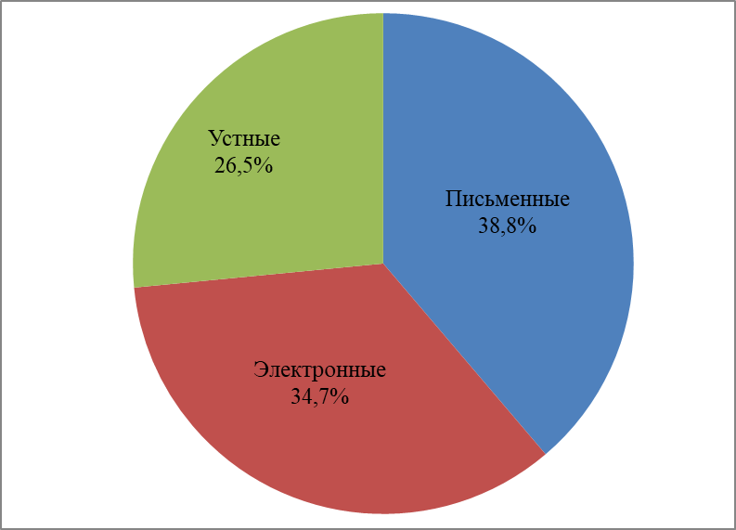 |  |  | 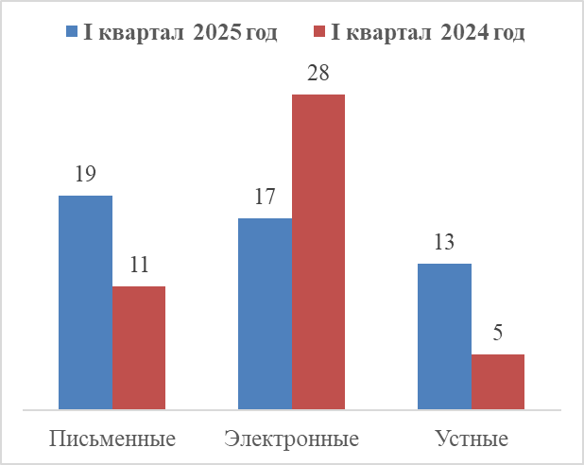
Распределение по тематическим разделам количества обращений
Тематический раздел  Период | Государство, общество, политика | Жилищно-коммунальная сфера | Экономика | Оборона, безопасность, законность | Социальная сфера | Жилищные вопросы
Ӏ квартал 2025 год | 22  (44,9%) | 10  (20,4%) | 8  (16,3%) | 4  (8,2%) | 3  (6,1%) | 2  (4,1%)
Ӏ квартал 2024 год | 8  (18,2%) | 15  (34,1%) | 7  (15,9%) | 3  (6,8%) | 8  (18,2%) | 3  (6,8%)

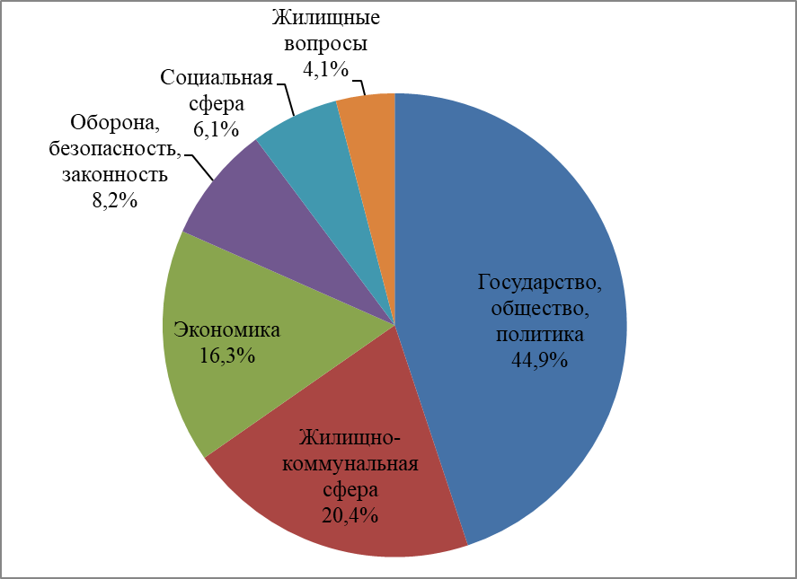 | 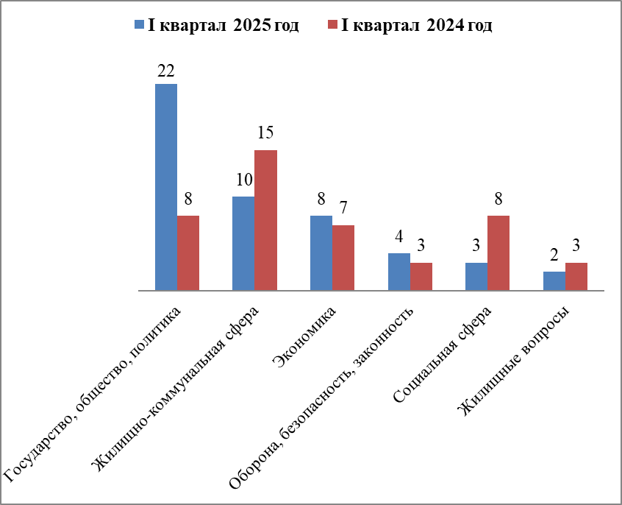
Распределение по тематикам количества вопросов, содержащихся в обращениях

Жилищно-коммунальная сфера
Вопросы,  содержащиеся в  обращениях  Период | Содержание общего имущества | Комплексное благоустройство | Благоустройство и ремонт подъездных дорог, в том числе тротуаров | Оплата жилищно-коммуналь  ных услуг и электроэнер  гии, взносов в Фонд капитального ремонта | Обращение с твердыми коммуналь  ными отходами | Управляю  щие организа  ции | Уборка снега, мусора | Капитальный ремонт общего имущества | Иные вопросы
Ӏ квартал 2025 год | 3  (30%) | 2  (20%) | 2  (20%) | 1  (10%) | 1  (10%) | 1  (10%) | - | - | -
Ӏ квартал 2024 год | 2  (13,3%) | 2  (13,3%) | 2  (13,3%) | 1  (6,7%) | 1  (6,7%) | - | 4  (26,7%) | 1  (6,7%) | 2  (13,3%)

Социальная сфера

Вопросы, содержащиеся  в обращениях  Период | Социальная защита | Труд и занятость населения | Физическая культура и спорт
Ӏ квартал 2025 год | 2  (66,7%) | 1  (33,3%) | -
Ӏ квартал 2024 год | 6  (75%) | 1  (12,5%) | 1  (12,5%)

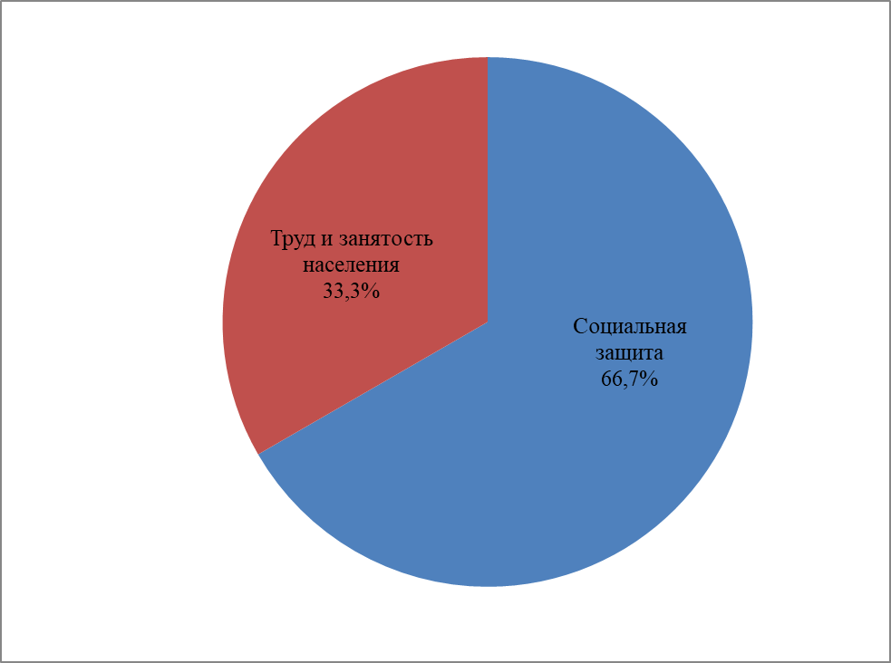 | 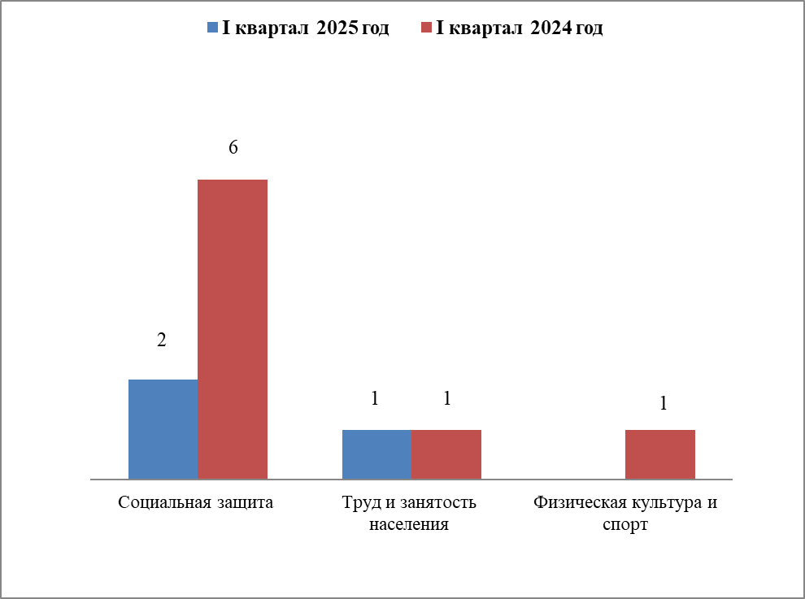
Государство, общество, политика

Вопросы, содержащиеся в  обращениях  Период | Основы государственного управления | Конституционный строй
Ӏ квартал 2025 год | 13  (59,1%) | 9  (40,9%)
Ӏ квартал 2024 год | 4  (50%) | 4  (50%)

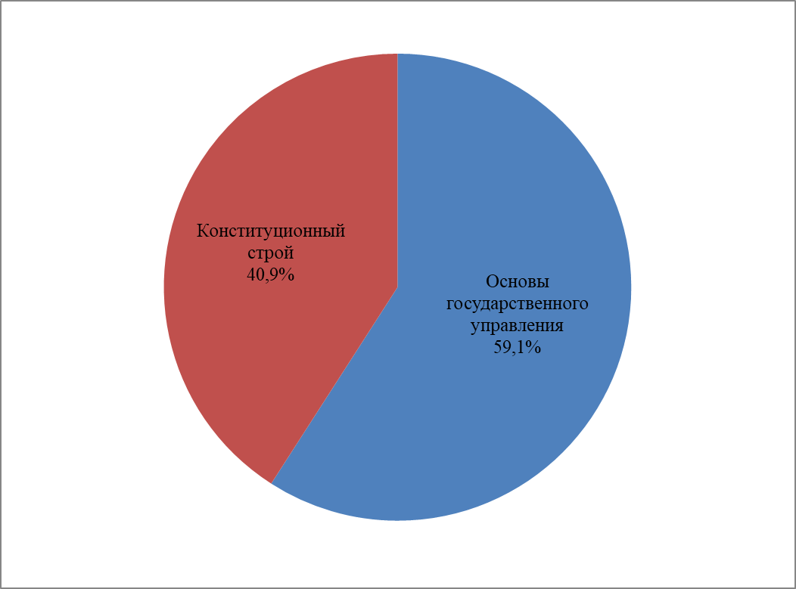 | 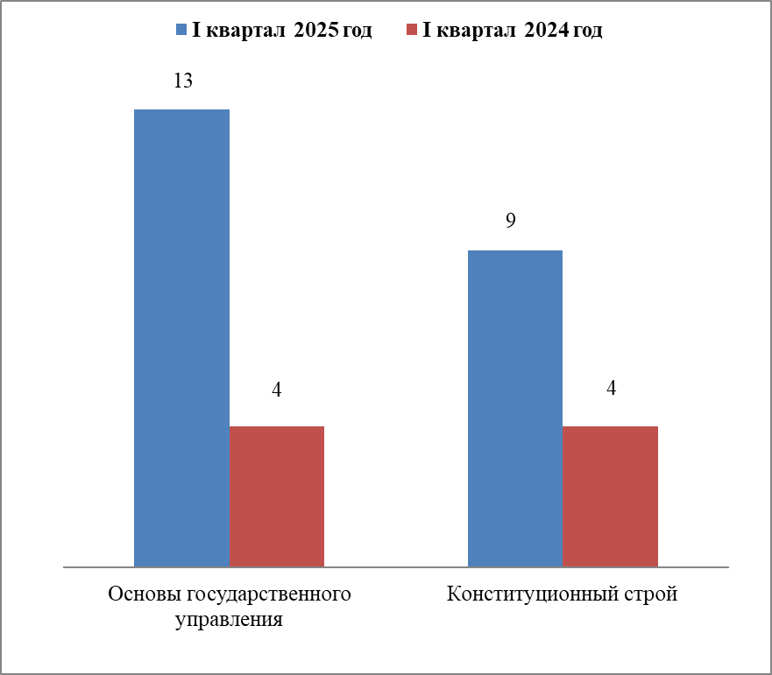
Экономика

Вопросы, содержащиеся  в обращениях  Период | Строительство и архитектура | Транспорт | Земельные отношения | Иные вопросы
Ӏ квартал 2025 год | 5  (62,5%) | 2  (25%) | 1  (12,5%) | -
Ӏ квартал 2024 год | 2  (28,6%) | 2  (28,6%) | - | 3  (42,9%)

Оборона, безопасность, законность

Вопросы, содержащиеся  в обращениях  Период | Безопасность и охрана правопорядка | Оборона
Ӏ квартал 2025 год | 3  (75%) | 1  (25%)
Ӏ квартал 2024 год | 1  (33,3%) | 2  (66,7%)

Жилищные вопросы

Вопросы, содержащиеся в  обращениях  Период | Улучшение жилищных условий, пользование жилищным фондом | Жилищный фонд
Ӏ квартал 2025 год | 2  (100%) | -
Ӏ квартал 2024 год | 2  (66,7%) | 1  (33,3%)

Результаты рассмотрения обращений граждан

